Открытый урок столярного дела в 7 классе
на школьном этапе конкурса «Учитель года- 2017»
в МБОУ «Майкорская ОШИ для обучающихся с ОВЗ»
Учитель Якимов Егор Владимирович
Тема: "Фугование кромок делянок". 23.11.2017 г
Материалы и оборудование: компьютер, раздаточный материал, образец, столярные инструменты, столярный верстак.
Основные термины: фугование, делянка.
Цель: Закрепление у учащихся умения фугования кромок делянок полуфуганком.
Задачи:
Образовательные:
Закрепить усвоенные знания по теме «Фугование».
Коррекционно - развивающие:
Коррекция зрительного восприятия через специальные упражнения.
Воспитательные:
Воспитывать трудолюбие ,терпение, самоконтроль.
Тип урока – Закрепление изучаемого материала.
Формы и методы: объяснение, беседа, рассказ, использование интерактивной доски, работа с наглядными пособиями.
Психологические особенности возраста:
дети с ограниченными возможностями здоровья: уровень интеллектуального развития не соответствует паспортному возрасту.
Все психические процессы: восприятие, внимание, память нарушены.
Эмоционально-волевая сфера нарушена.
Предварительная подготовка: оформление класса, подготовка презентации и раздаточного материала, инструментов
1. Организационный момент.
2. Этап психологической подготовки учащихся.
Цель: Психологически подготовить учащихся к общению на учебном занятии.
Учитель: - Здравствуйте дети и присутствующие, я очень рад видеть вас сегодня на уроке! Надеюсь, что у всех сегодня хорошее настроение и вы готовы к работе. Начинаем наш урок.
(Рапорт дежурного. Дети садятся за парты.)
3. Этап подготовки к активному и сознательному усвоению знаний.
4. Этап закрепления знаний.
Учитель: - Предлагаю вам выполнить задание, чтобы узнать какое поручение дала нам директор школы. Перед вами разрезные картинки. Ваша задача: собрать и сказать что у вас получилось. Молодцы. Это столик под цветок.
Мы будем изготавливать его постепенно. Первая деталь - крышка стола. И чтобы понять с какой операции нам начать работу, выполните упражнение на тренажере. Внимание на экран.
Учитель: - Прочитайте определение и скажите: о какой операции здесь идет речь.
Ваша задача набрать это слово из букв.
Если вы нажимаете на неверную букву, она мигает, а если верно то она появится в загаданном слове. (Дети отгадывают слово, набирая его на тренажере).
Итак, первое слово - «фугование». (Учитель вывешивает слово на доске).
Учитель: - Давайте повторим, что такое «фугование». (Учитель и ученики повторяют определение, на слайде).
Переходим к следующему слайду и слову.
Учитель читает задание и затем вывешивает второе слово «кромка» на доске)
Учитель: - Теперь переходим к третьему слову.
( читает задание).
Третье слово – «делянка».
(Учитель вывешивает третье слово на доске).
Учитель: - Итак, тема нашего урока: «Фугование кромок делянок».
Давайте запишем число, тему в тетрадь.
Сегодня на уроке мы будем закреплять знания о фуговании.
Как вы уже определили фугование – это более точное выравнивание деревянных длинных поверхностей.
Посмотрите на фотографии 2-х инструментов.
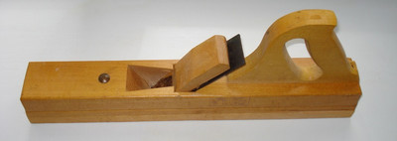 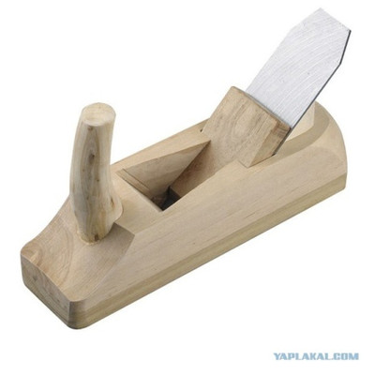
Подумайте и скажите с помощью какого инструмента выполняется операция «фугование» и почему?
полуфуганок
рубанок
Вопросы учителя: - Почему не подходит рубанок? (ответы обучающихся)
Какова длина колодки у полуфуганка?
Следующее задание. Устройство полуфуганка.
Учитель: - Внимательно прочитайте вопрос на тренажере. "-Из каких частей состоит полуфуганок?"
Для ответа нажмите на кнопку слева. При правильном ответе, кнопка окрашивается в синий цвет и появляется картинка.
Если ответ неверный, кнопка меняет цвет на красный , а картинка не появляется.
(Ответ: Дети выбирают правильное фото и объясняют, что полуфуганок предназначен для строгания и выравнивания длинных поверхностей, а рубанок-для коротких).
Учитель: - Итак, полуфуганок состоит из: ножа, колодки, ручки, пяточка, клина.
Учитель и ученики подходят к верстаку.
Кто сможет показать как настраивать полуфуганок для работы? (выходит ученик, показывает)
Следующий вопрос:
Как нужно правильно работать полуфуганком, чтобы получить ровную, гладкую поверхность?
Кто сможет объяснить и показать? (показ на инструменте)
Вопрос учителя: - С помощью чего можно контролировать поверхность заготовки, которую мы строгаем?
(Ответ учеников: линейки , угольника, уровня если ничего нет то самим полуфуганком)
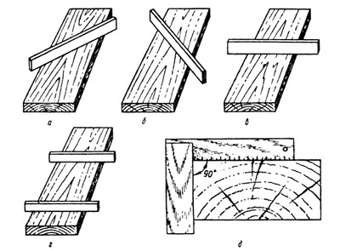
Учитель: - Прежде чем приступить к строганию мы должны вспомнить правила техники безопасности.
Техника безопасности при работе с полуфуганком:
1. Переносить инструменты с места на место только в опущенной руке.
2. Инструмент на верстаке хранят только в лотке, подошвой вниз.
3. Разборку, сборку и настройку полуфуганка можно проводить лишь над верстаком.
4. Строгать деталь можно только вдоль верстака.
5. После работы полуфуганки очистить от стружки, уложить на хранение в специально отведённое для них место на высоте не более 1 м от пола. При хранении лезвие инструментов не должно выступать из подошвы.
Учитель: - Перед тем, как перейти к практической части нашего урока , проведем физкультминутку.
ФИЗКУЛЬТМИНУТКА ДЛЯ СНЯТИЯ УТОМЛЕНИЯ
С ПЛЕЧЕВОГО ПОЯСА И РУК
I. И. п. – стоя, руки на поясе.
1 – правую руку вперед, левую вверх;
2 – переменить положение рук. Повторить 3–4 раза, затем расслабленно опустить вниз и потрясти кистями, голову наклонить вперед. Затем повторить еще 2раза. Темп средний.
II. И. п. – стоя или сидя, кисти тыльной стороной на поясе.
1–2 – свести локти вперед, голову наклонить вперед;
3–4 – локти назад, прогнуться. Повторить 5–6 раз, затем руки вниз и потрясти ими расслабленно. Темп медленный.
III. И. п. – сидя, руки вверх.
1 – сжать кисти в кулак;
2 – разжать кисти. Повторить 6–8 раз, затем руки расслабленно опустить вниз и потрясти кистями.
5. Практическая часть.
Учитель: - Приступаем к практической части урока. Начнем фуговать кромки делянок для нашего будущего столика.
Вы будете работать в парах, помогать друг другу.
6. Итог. Рефлексия.
Выставление оценок и уборка мастерской.
Учитель: - Давайте подведем итог нашего урока.
- Напомните мне тему сегодняшнего урока.
- С помощью чего мы выполняем операцию «фугование»?
- Что вам понравилось на уроке?
(Учитель выставляет оценки).
Спасибо за работу. Урок окончен.

